Guía de aprendizaje semana 10
Nombre del Estudiante |  |  | Curso: 1 año A
Nombre del Estudiante |  |  | Fecha: 08 al 12 de junio
Unidad: 1 | “jugar a leer”
O.A.(s): | 3, 4, 18
Habilidad | Comprender, identificar
Docente: | Oriana Salinas Sanhueza | Asignatura: | Lenguaje y comunicación
¡Recuerda que siempre debes contar con la ayuda de un adulto!
¡Cuidemos nuestros dientes!
1. Escucha atentamente la siguiente rima y luego subraya palabras que contengan las letras "s" y "n".
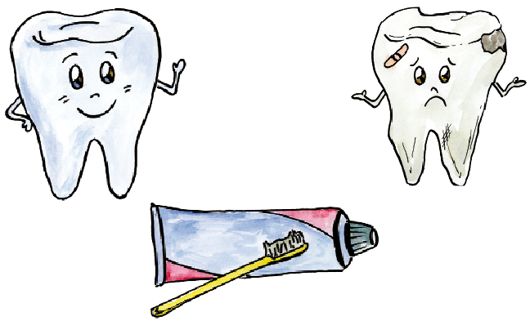
Después de cada comida, limpia tus dientes con la pasta dental y el cepillo.
Dile: —¡No! a los dientes picados.
—¡Sí! a los dientes limpios y sanos.

2. Completa los espacios en blanco con las palabras del cepillo.
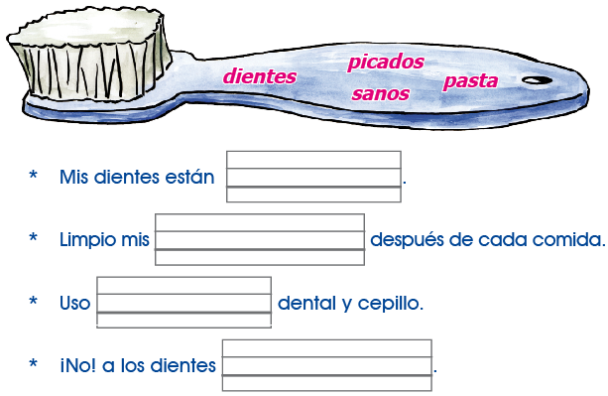
Escucho y repito
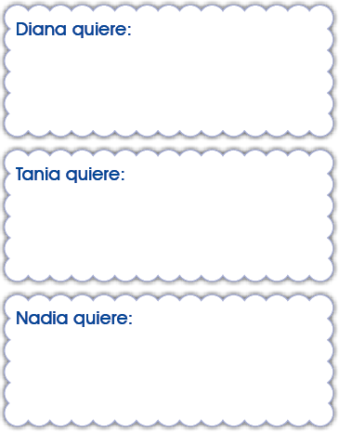
3. Escucha este trabalenguas y luego dibuja.
Nadia, Tania y Diana
no tienen dinero.
Diana quiere donas;
Tania, melones;
y Nadia, limones.

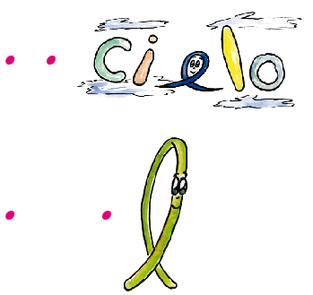
4. Adivina, adivinador. Une los puntos para formar la respuesta:
Don Luis la tiene delante,
Don Gil la tiene detrás.
Y en el medio..., en el medio
la tiene Don Blas.

En medio del cielo estoy,
sin ser lucero ni estrella,
sin ser Sol ni Luna bella,
a ver si aciertas quién soy.

SOLUCIONARIO
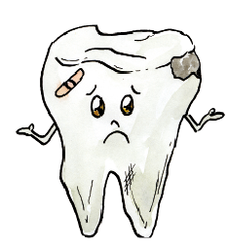
1.- Escucha atentamente la siguiente rima y luego subraya palabras que contengan las letras "s" y "n".
Después de cada comida, limpia tus dientes con la pasta dental y el cepillo.
Dile: —¡No! a los dientes picados.
—¡Sí! a los dientes limpios y sanos.

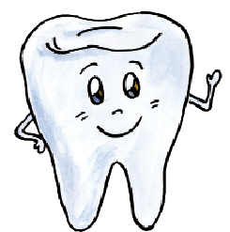

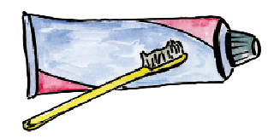

2. Completa los espacios en blanco con las palabras del cepillo.
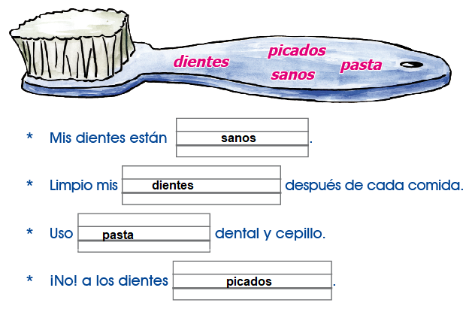

4.- Adivina, adivinador. Une los puntos para formar la respuesta:

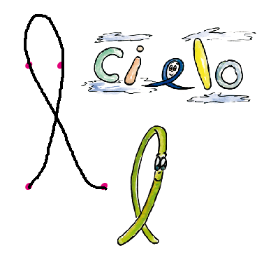

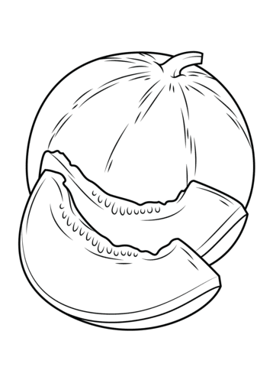
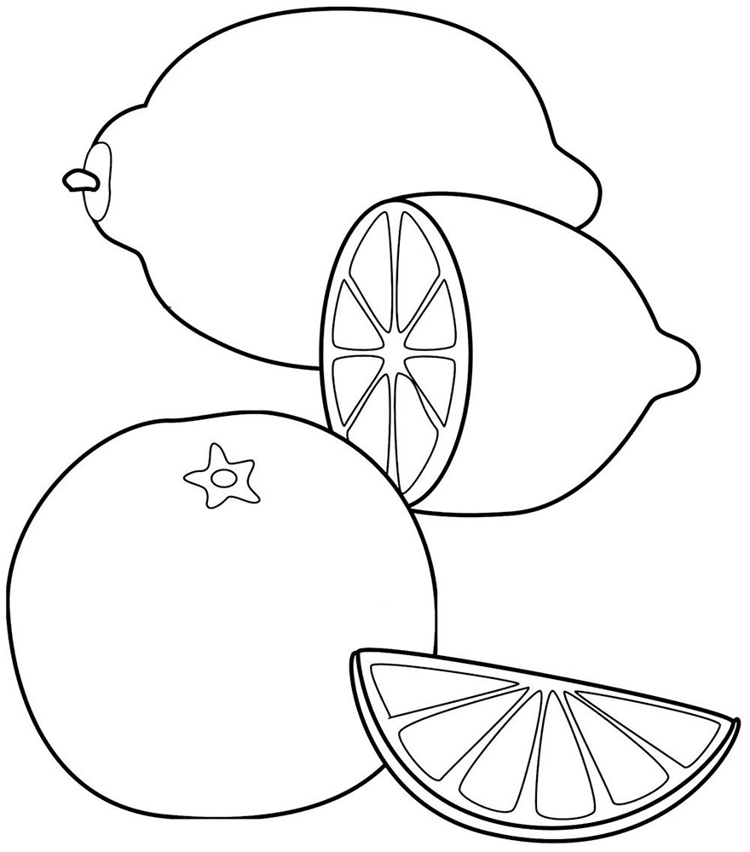
3.- Dibujar

TAREA
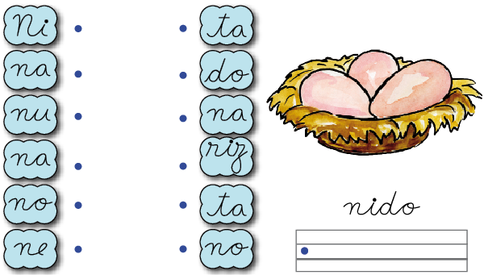
1.- Une las nubes y forma palabras con la letra “N”:

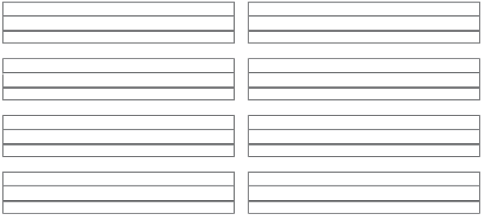
2.- Escribe las palabras que formaste con letra manuscrita:

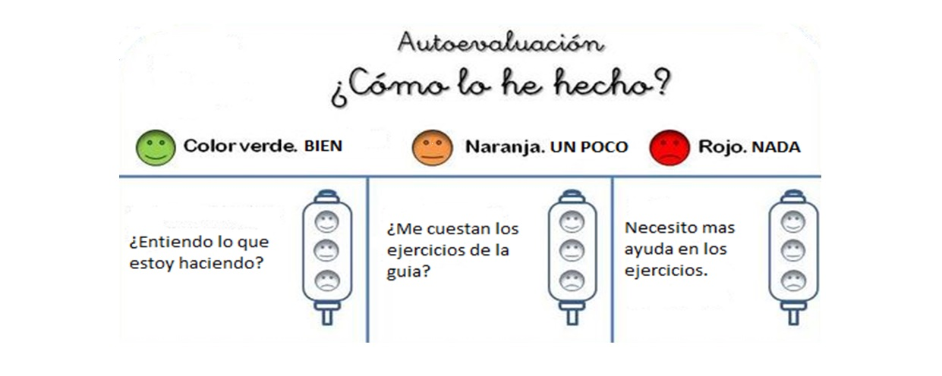
De acuerdo con las actividades que realizaste en esta guía, ¿qué actividad o actividades te costaron más?
_______________________________________________________________________
_______________________________________________________________________

